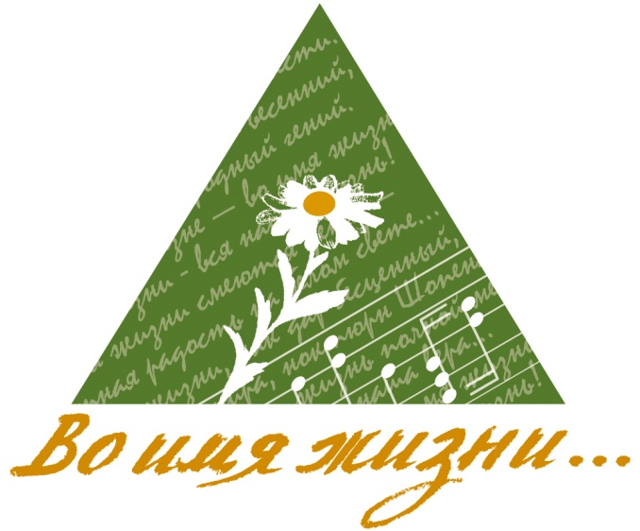
РЕЗУЛЬТАТЫ

«Оркестрового баттла»
в рамках Межрегионального социокультурного проекта «ВО ИМЯ ЖИЗНИ»

ГРАН-ПРИ |  | ГБУДО г. Москвы "Детская музыкальная школа имени А. П. Бородина"  Эстрадно-симфонический оркестр "Светофор"
Лауреат I степени |  | Национальная гимназия искусств колледжа культуры и искусств имени И.С. Палантая (г. Йошкар-Ола, республика Марий Эл)  Детский образцовый ансамбль гусляров "Кусле"  Солистка – Виктория Ерусланова (флейта)
Лауреат II степени |  | ГБУДО г. Москвы "Детская школа искусств №14"  Оркестр русских народных инструментов "Диковинка"
Лауреат II степени |  | ГБУДО г. Москвы "Детская музыкальная школа имени А. С. Аренского"  Оркестр народных инструментов  Вокальная группа хора "Палитра" Солистка – Софья Долгушова (вокал)
Лауреат II степени |  | ГБПОУ г. Москвы "Колледж музыкально-театрального искусства им.Г.П.Вишневской"  Духовой оркестр учащихся колледжа музыкального-театрального искусства им. Г. П. Вишневской  Солисты – Айдер Юнусов и Мария Самусева (вокал)
Лауреат III степени |  | ГБУДО г. Москвы "Детская музыкальная школа имени Н. Н. Калинина"  Оркестр русских народных инструментов  "Русская песня"
Лауреат III степени |  | ГБУДО г. Москвы "Детская музыкальная школа имени А. К. Глазунова"  Духовой оркестр ДМШ им. А. К. Глазунова
Диплом за сохранение национальных традиций русской инструментальной культуры |  | МОУ "Средняя общеобразовательная школа № 31" (г. Вологда)  Ансамбль свирелей "Созвездие"
Диплом |  | ГБУДО г. Москвы "Детская музыкальная школа имени Н.Я. Мясковского"  Духовой оркестр под управлением Юрия Воробьева

